河北经贸大学 管理科学与信息工程学院

《数据库技术与应用》课程设计

题目：教务管理系统

班级：22级计算机科学与技术一班

学号：202222460539

202222480438

姓名：吕晓敏、李佳沛

《数据库技术与应用》课程设计评分表

|  |  |  |  |  |  |  |
| --- | --- | --- | --- | --- | --- | --- |
| **学 院** | 管理科学与信息工程学院 | **专业** | **计算机科学与技术** | | | |
| **学生姓名** | **吕晓敏、李佳沛** | **学号** | 202222460539  202222480438 | **任课教师** | | **赵庆伟** |
| **题目** | **教务管理系统** | | | | | |
| **评价项目** | **具体项目** | | | | **分值** | 评分 |
| **设 计**  **（80分）** | **概要设计** | 功能结构，数据库设计 | | | 20 |  |
| **详细设计** | 功能实现情况 | | | 40 |  |
| 算法合理 | | | 10 |  |
| **思政元素** | 思政元素融入效果 | | | 10 |  |
| **论 文**  **（20分）** | 题目难易适度；体现综合训练基本要求，有一定的理论意义或实际价值；专业知识综合运用知识能力较强；文题相符、结构合理；写作水平较好，写作规范；篇幅适宜。 | | | | 20 |  |
| **评阅人** |  | | 总分 | | |  |
| **教师评语** |  | | | | | |

第1章 知识背景

本次课设采用的是前后端分离的开发模式来实现业务所需要的功能。

首先，前端即用户看到的界面的部分，采用的是Vue框架携同Element组件库进行快速开发，所需要的前置知识有Html、CSS、JavaScript、Node.js。后端即用来处理数据和逻辑操作的部分，采用的是Java语言主流的Spring框架，利用Maven进行jar包的管理，My Batis操作数据库，采用SpringMVC进行开发。

在数据库层面，采用的是MySQL数据库，该数据库免费使用，应用范围较为广泛。在表结构设计上面，采用MySQL自带的MySQL WorkBench进行图形化的操作。

第2章 需求描述与分析

该系统主要有以下几大模块：用户登录、人员管理、课程申请、课程审批、课程安排、课程选课、成绩评定。

2.1用户登录：根据角色权限的不同，用户分为管理员、学生和教师三类，不同用户输入账号和密码登录后所看到的界面不一样。用户登录之后若不选择退出登录，下次输入网址的时候能直接跳转至首页，无需再次输入账号和密码。此外，用户登录后经过一段时间，网站将提示登录超时，相应页面将不能访问，这时候用户需要重新登录。登录成功之后，用户可以选择修改自己的密码。

2.2人员管理：该模块包含两大管理，一是学生管理，二是教师管理，两者功能类似，主要有根据条件对用户进行查询，批量删除人员，新增一名人员，修改一名人员的信息，前端分页和后端分页。

2.3课程申请：教师角色可以选择向管理员提交申请，新增一门课程。申请之后，教师可以看到自己的提交记录以及相应的提交状态（待审批、已通过、未通过），点击相应的记录可以查看自己的提交详情。

2.4课程审批：管理员可以查看教师的课程申请记录，并进行相应的处理，可以选择通过，也可以选择不通过。当选择通过时，教师的申请记录的提交状态将转变为已通过，此时，该课程将添加进课程安排的页面，并处于等待课程安排的状态；当选择不通过时，教师的申请记录的提交状态将转变为未通过，课程将不会添加进课程安排的页面。

2.5课程安排：管理员可以对通过了审批的课程进行排课，也可以自己新增一门课程，此时，课程将处于待选状态。管理员可以选择开启选课，开启后，所有待选状态的课程将变为可选，学生将在选课中心看到这些课程；关闭选课，可选状态的课程将转变为授课中的状态，教师正式进入课程的授课。当某一课程结束后，管理员可以点击结课按钮，该课程转变为结课状态，此时教师可对选了该门课的学生进行评分。管理员可以删除处在待选状态或等待课程安排状态的课程信息。

2.6课程选课：当管理员开启选课后，学生可以看到选课中心的课程内容，根据自己的爱好进行课程的选择，选择后若是不满意，也可以选择退课。处在授课中或者已结课的课程不支持退课。

2.7成绩评定：教师可以在其课程中查看课程详情，查看选修了该门课的所有学生基本信息，当课程处于已结课状态后，教师可以对学生进行评分，学生也能在其课程中看到最后的成绩。若课程未处于已结课的状态，教师将不能对学生进行评分。

第3章 总体设计方案

3.1 系统功能模块划分

该系统是多角色登录的系统，不同的角色进行登录，所拥有的权限不同。管理员主要是对人员进行管理，课程进行审批，安排教学工作；教师主要是申请课程和给学生评分；学生主要是进行课程的选择，查看最后的成绩。

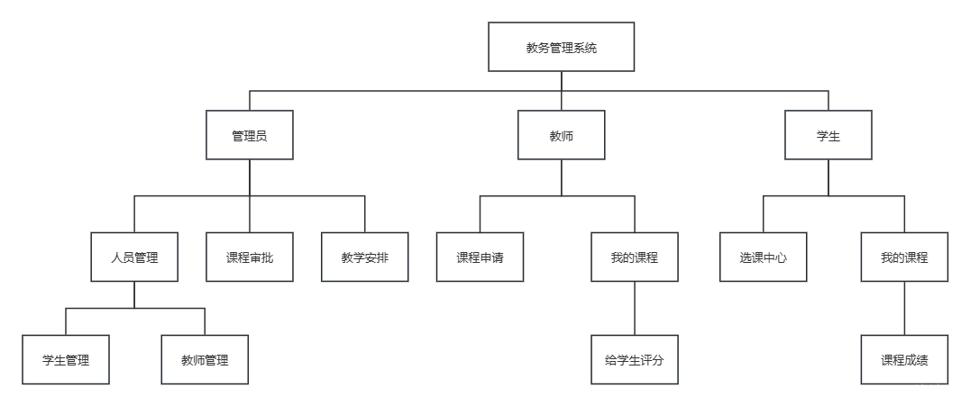

3.2 前端页面开发

根据原型，利用Html、CSS、JavaScript配合Vue2进行页面的开发。本次开发所采用的UI组件库难免与原型不太一样，因此前端页面的制作大致符合原型的样子即可。

3.3 后端接口开发

根据页面的大致情况，需要设计出合适的接口，接受前端传递过来的请求，如根据学生的id获取学生的信息就适合采用GET请求，而新增一名学生就适合采用POST请求。接口开发完成，与前端正式交互之前，需要先进行接口测试，所采用的测试工具为Postman，以保证接口所传数据的准确性。

3.4 数据库设计

根据模块的功能以及页面的情况，利用所学的数据库知识设计出相应的表结构，通过Java程序连接好数据库，将数据返回给前端显示。

3.4.1数据库概念结构设计（E-R图如下）

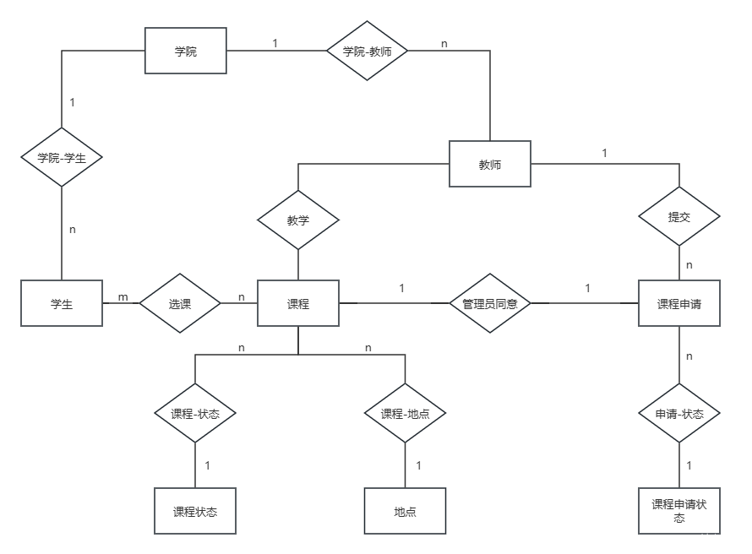

3.4.2数据库表设计

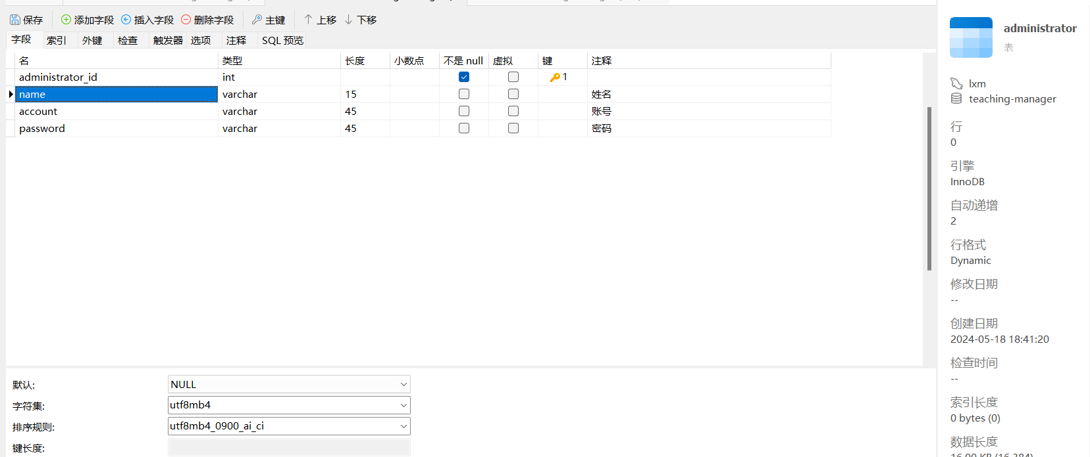

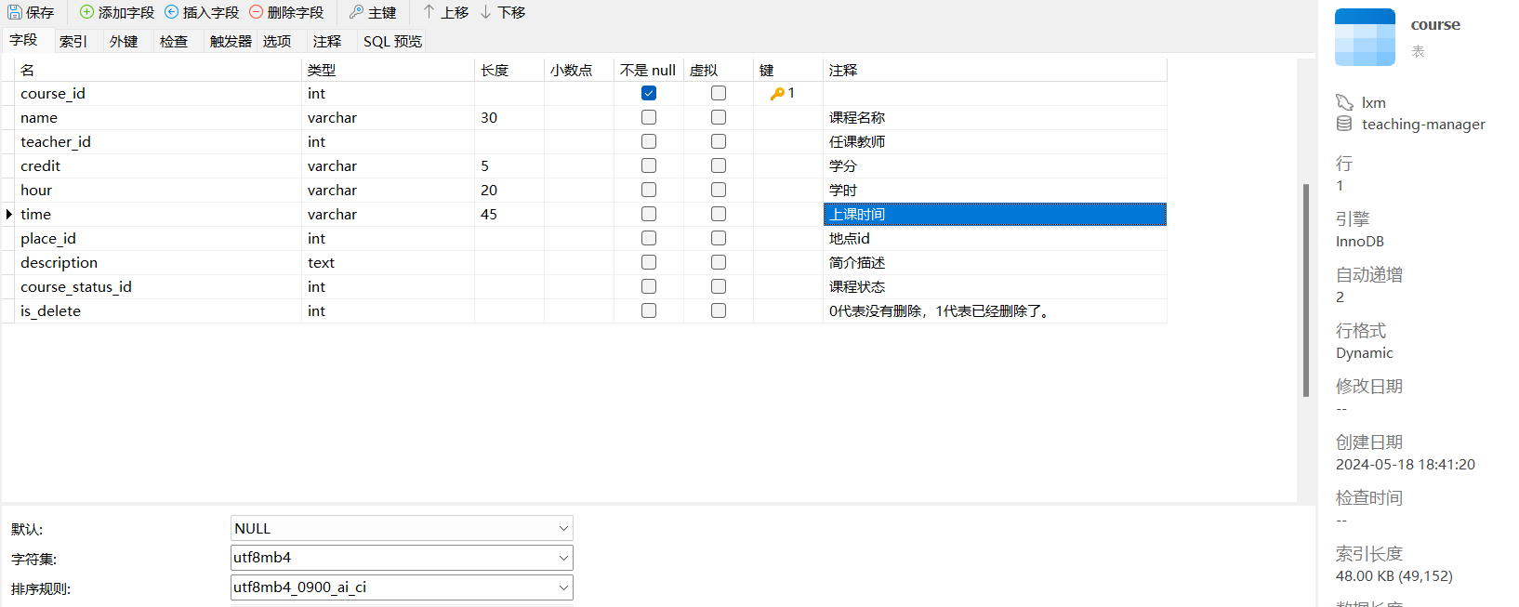

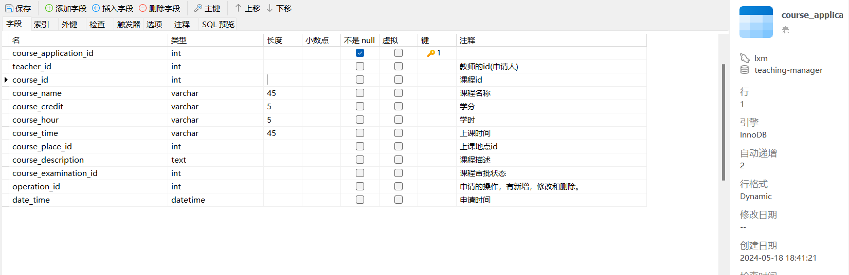

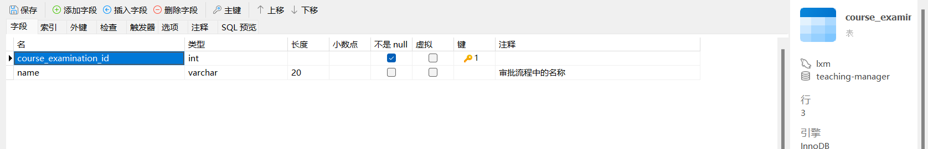

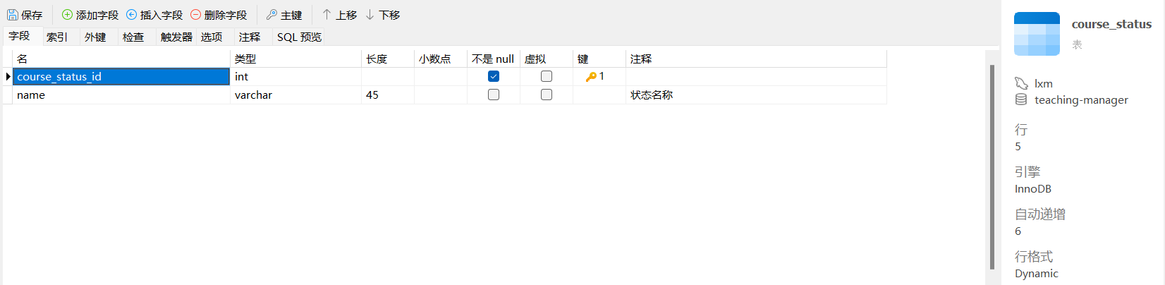

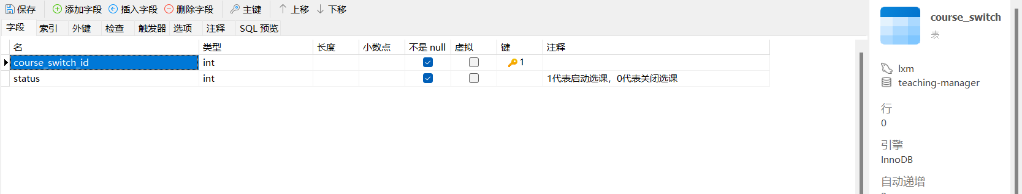

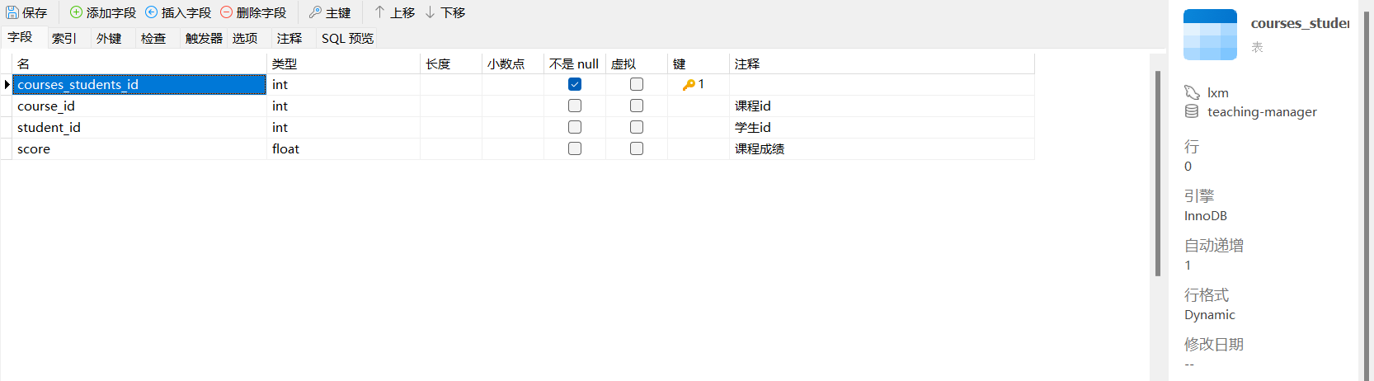

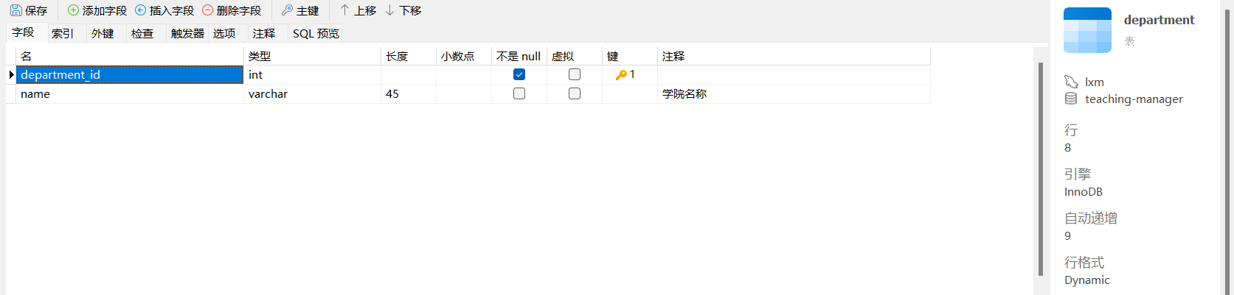

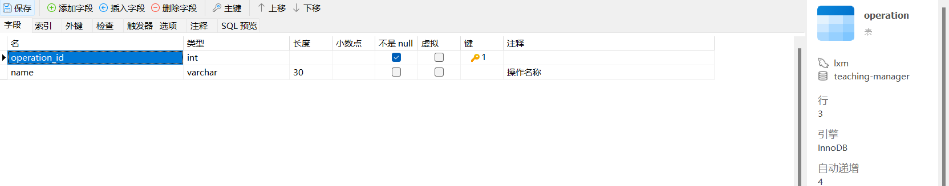

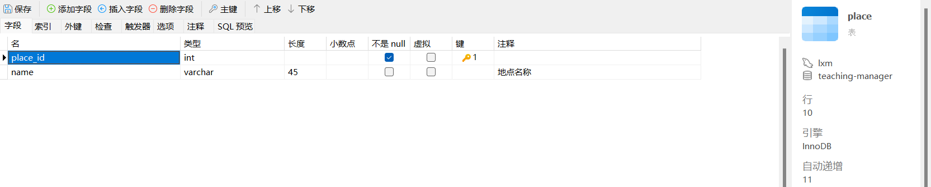

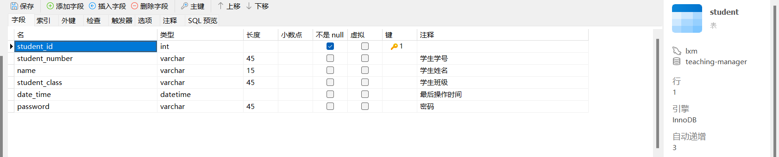

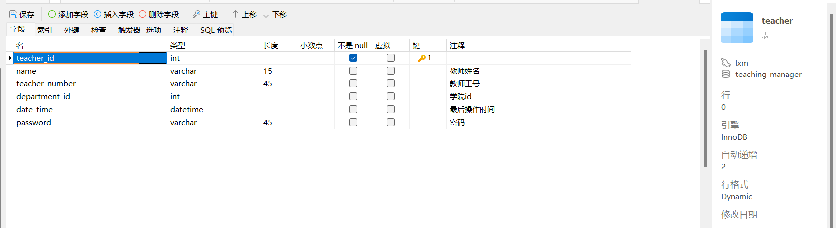

第4章 系统实现与核心代码展示

系统实现了用户登录、人员管理、课程申请、课程审批、课程安排、选择课程、成绩评定等模块。

4.1用户登录

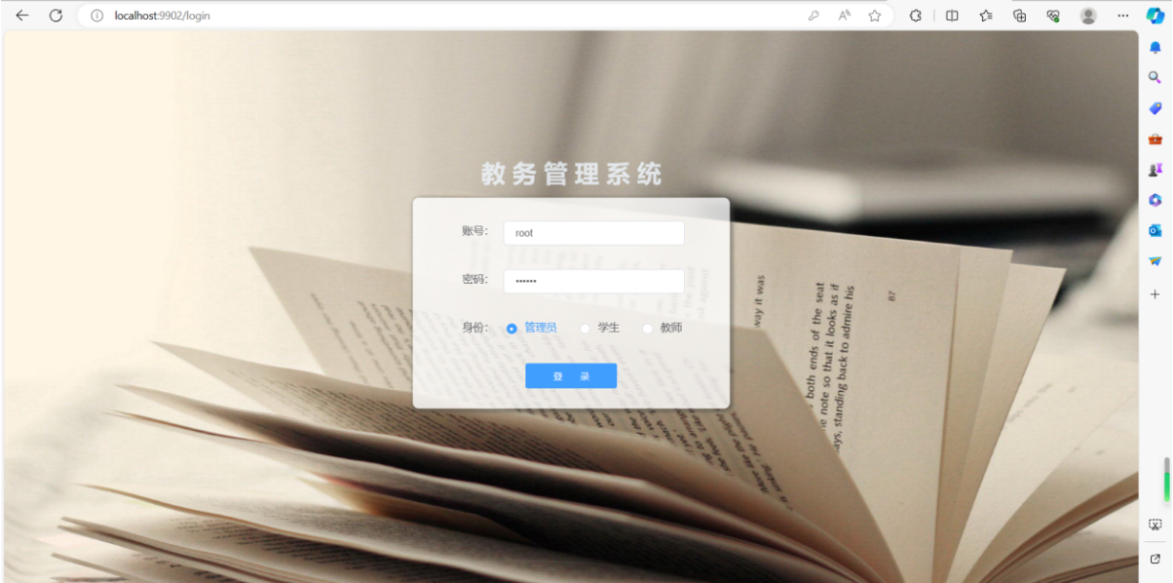

后端与登录有关的部分代码如下：

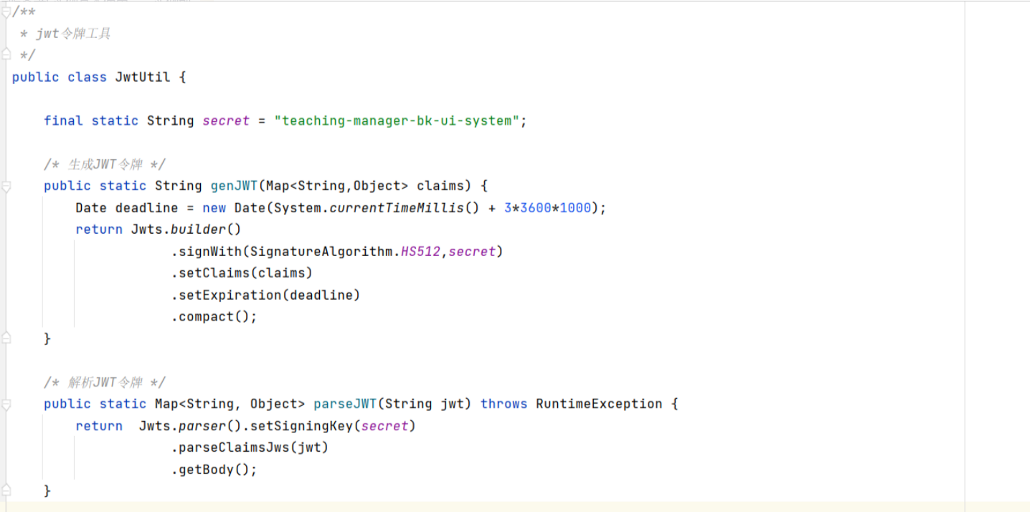

前端与登录有关的代码如下：

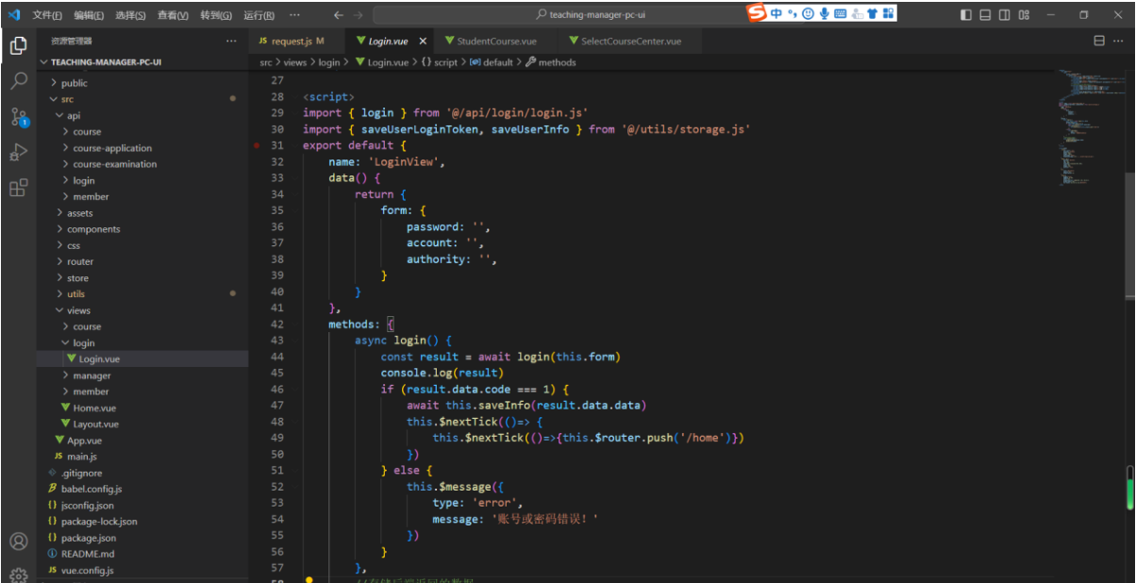

4.2人员管理

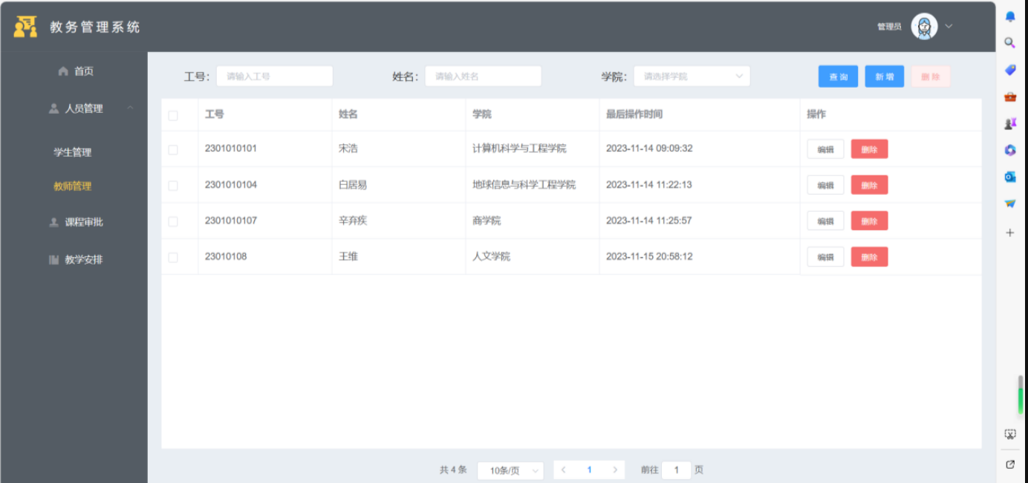

4.3课程申请

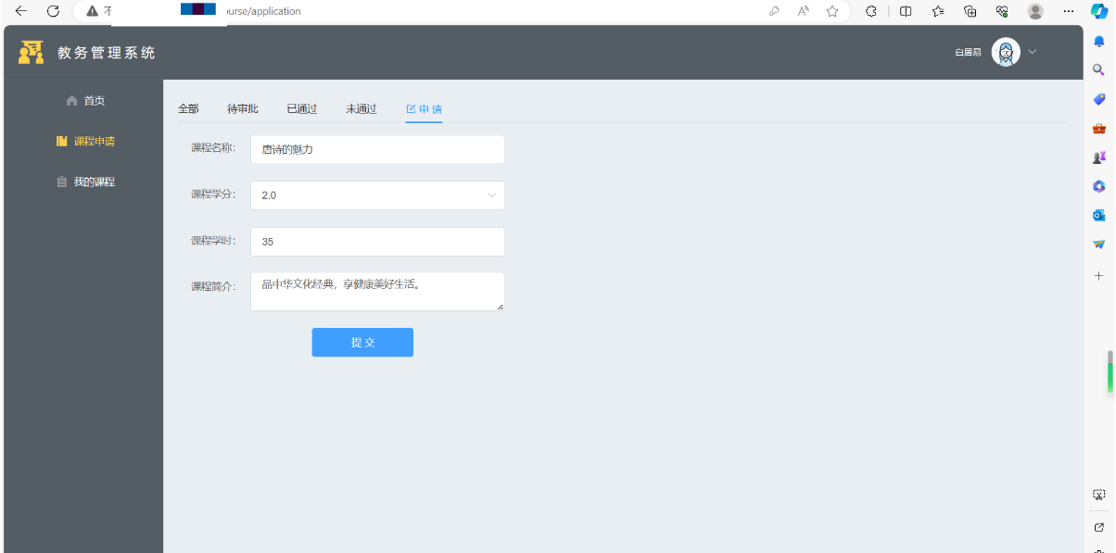

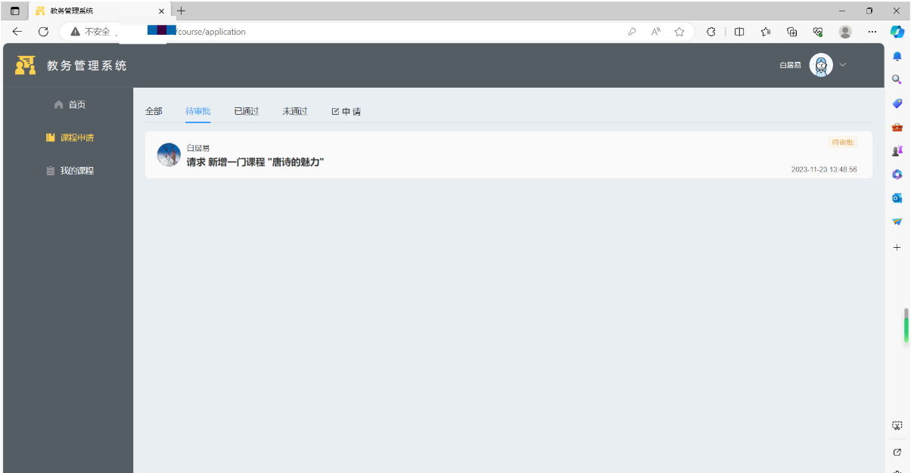

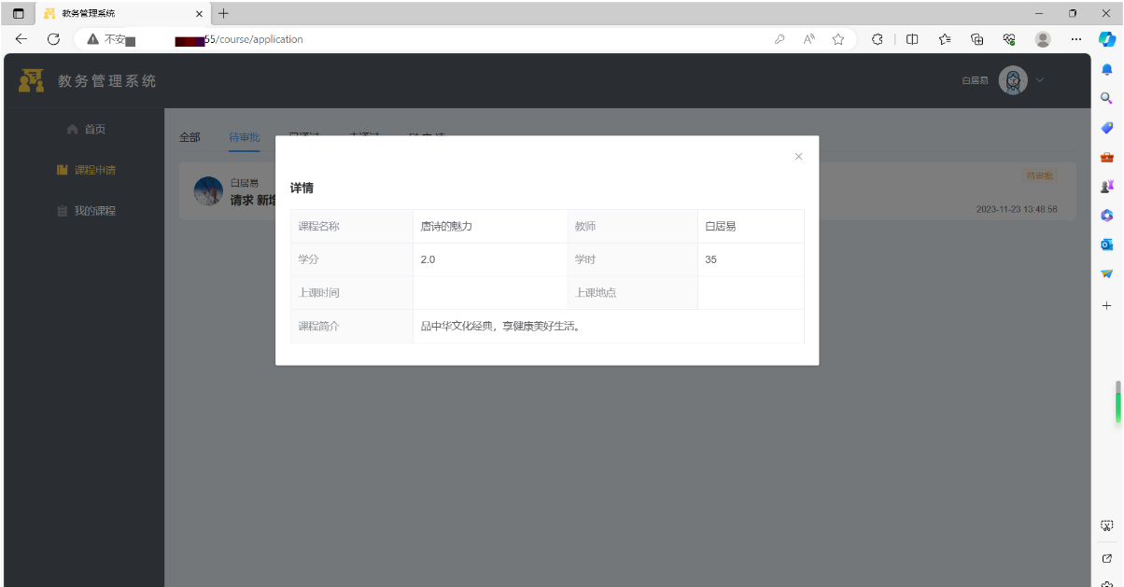

4.4课程审批

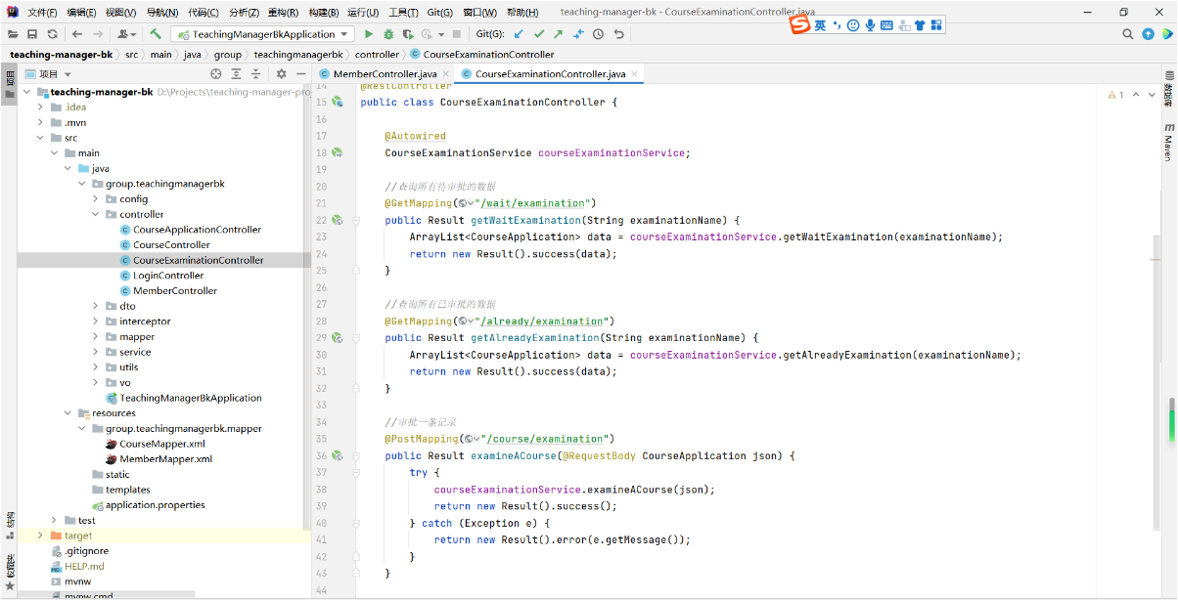

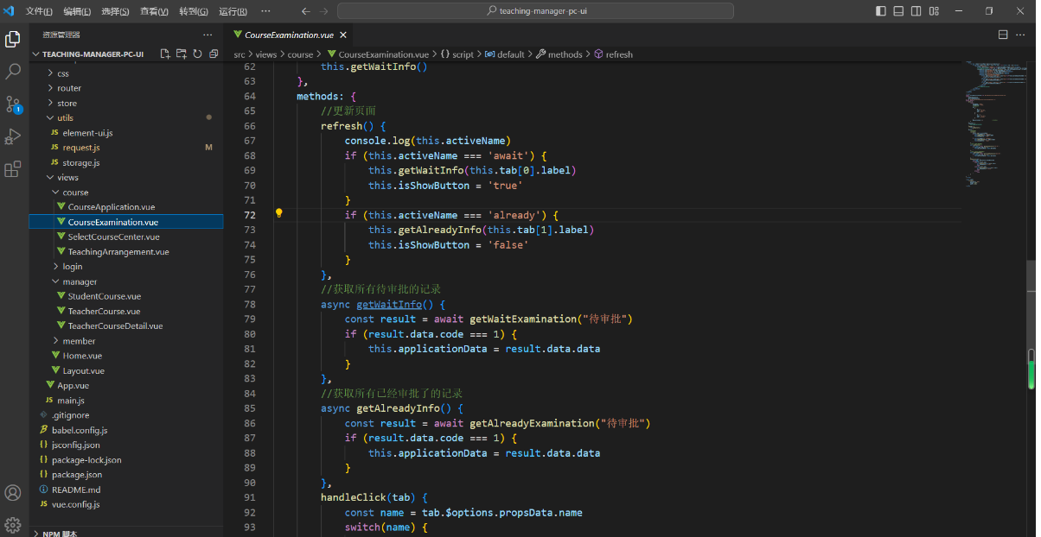

4.5课程安排

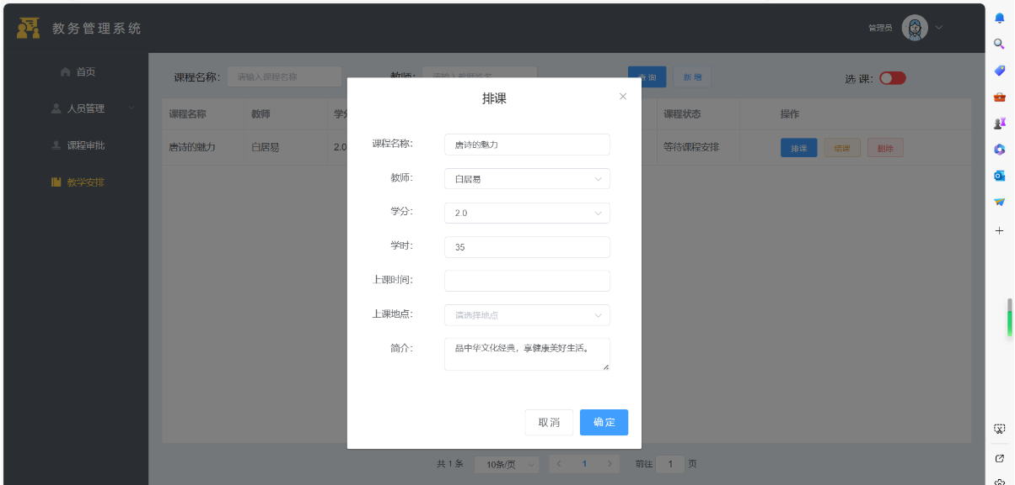

4.6选择课程

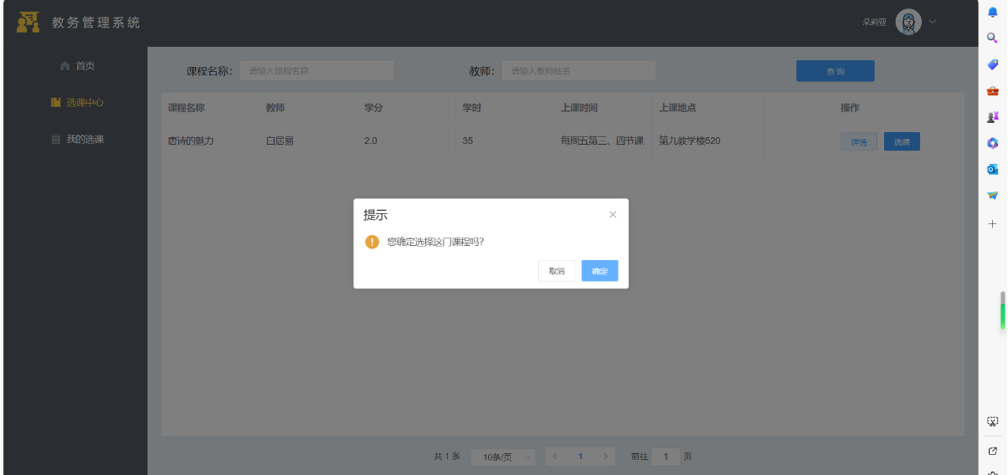

4.7成绩评定



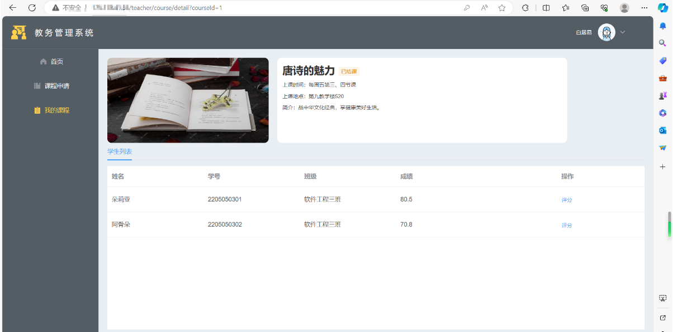

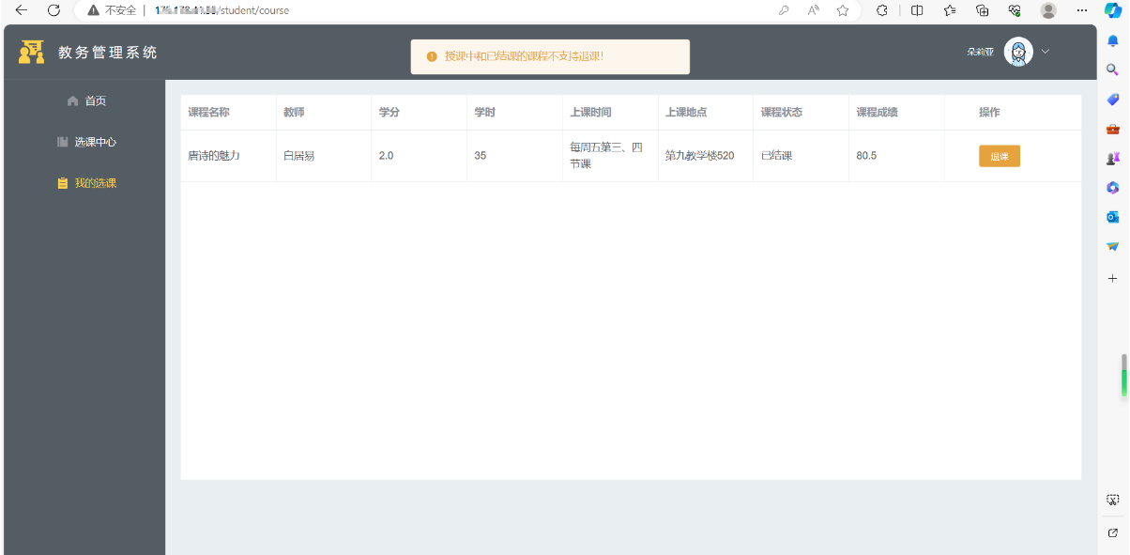

第5章 总结

参与“教务管理系统”项目，对于我们而言，不仅是一次技术上的挑战，更是一次心灵的成长和蜕变。在这个过程中，我们深深体会到了项目工作带来的种种感悟。

首先，我们深刻认识到团队合作的重要性。在这个项目中，每个人都扮演着不可或缺的角色，每个环节都紧密相连。从需求分析到系统设计，再到开发、测试、部署，每一步都需要团队成员之间的紧密协作和沟通。当遇到问题时，我们不再是单打独斗，而是集思广益，共同寻找解决方案。这种团队合作的精神让我深刻体会到，一个人的力量是有限的，但一个团队的力量是无穷的。

其次，我体会到了持续学习的重要性。在项目开发过程中，我们遇到了许多之前从未接触过的技术和问题。为了解决问题，我们不断地查阅资料、学习新知识、尝试新方法。这种不断学习和探索的过程让我们深感充实和满足。我们更加意识到，在这个快速发展的时代，只有不断地学习才能跟上时代的步伐，才能保持自己的竞争力。

此外，我们也深刻体会到了责任与担当。我们深知自己的每一个决策和行动都会对项目产生深远的影响。因此，我们始终保持着高度的责任感和使命感，尽自己最大的努力为项目的成功贡献自己的力量。当项目遇到困难和挑战时，我们没有选择逃避和退缩，而是勇敢地面对和解决问题。这种责任与担当的精神让我们更加成熟和自信。

最后，这个项目也让我们更加珍惜和感恩。我们珍惜这次难得的机会；我们感恩团队成员之间的信任和支持，让我们这个团队中不断成长和进步。我们相信，这次项目经历将成为我们人生中宝贵的财富和回忆。

总之，“教务管理系统”项目让我们深刻体会到了团队合作、持续学习、责任与担当以及珍惜与感恩的重要性。这些感悟将伴随我们走过未来的工作和人生道路，成为我们不断前进的动力和支撑。

未来，我们将继续完善和优化“教务管理系统”，提高系统的易用性和稳定性。同时，我们还将积极探索新的技术应用和业务模式创新，如引入人工智能技术进行智能排课、智能推荐等功能开发；利用大数据分析技术对教学数据进行深度挖掘和分析；与第三方服务进行整合，提供更多元化的服务支持等。